ПРАКТИЧЕСКАЯ РАБОТА 9
СОЗДАНИЕ ИЗОБРАЖЕНИЯ В ADOBE ILLUSTRATOR

Продолжительность работы
1*1 час 30 мин (1 пара)

Цели работы:
Выполнив данную практическую работу, Вы сможете:
- Использовать различные инструменты рисования;
- Использовать различные способы заливки;
- Использовать инструменты перемещения;
- Использовать группировку;
- Использовать разные виды шрифтов для создания надписей;
- Использовать разные форматы сохранения информации.

Содержание работы
  - Используя инструменты рисования создайте разные изображения. Примените разные способы заливки. Используйте инструмент свободной трансформации объекта.

  - Используя разные инструменты создайте изображение смайлика. Проведите группировку объектов смайлика.

  - Создайте схему, используя инструменты рисования, а также различные шрифты. Проведите группировку.

  - Сохраните все созданные изображения в формате Adobe Illustrator и других популярных форматах графических изображений.

Критерии оценивания (по каждому виду публикаций)
 | Да | Нет
Полнота использования инструментов
Соблюдение требований к изображению
Сохранение в требуемых форматах

Способ представления работы
- Индивидуальное представление изображений
- Взаимное оценивание выполненных работ

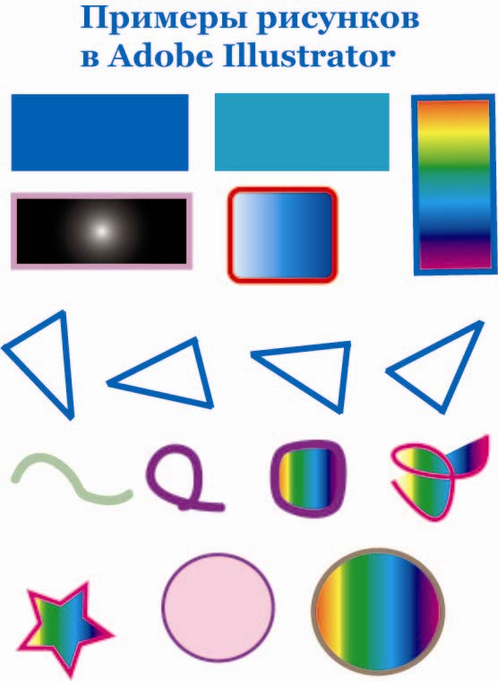
 | 